白嫖礼包
编号 | 日期 | 内容 | 作者
1.0 | 2025/7/3 | 设定白嫖礼包的功能UI与购买逻辑 | MC
白嫖礼包 1
一、 设计目的 2
二、 系统概述 2
三、 实现方式 3
3.1 功能入口与主界面 3
3.2 点击种草按钮后的弹出框 4
3.3 种草成功之后的界面表现 5
3.4 种草礼包可领取的界面表现 6
3.5 种草礼包已领取的界面表现 6
3.6 付费礼包已售罄的界面表现 7
3.7 元宝不足的界面表现 8
四、 流程图 9

设计目的
- 通过免费时间获取+付费直接获取两种方式相结合来迎合不同玩家群体的需求。
- 借助时间获取的方式提升留存。

系统概述
- 在主界面右上方添加“白嫖”功能按钮，点击之后可以打开对应的功能界面。
- 礼包分为多种种类，每一类里面又依据价位划分了多种档次。
- 每一档礼包均提供：种草和元宝直购两种方式。其中种草的作用为玩家再一类礼包中选择一档进行种草，一旦选定之后，则这一类礼包中的其他档位将无法再次种草，且已经种草的礼包将进入到倒计时状态，倒计时结束后即可免费领取；元宝直购则为直接消耗对应元宝购买对应礼包，但有购买次数的限制。
- 种草和元宝购买相互独立，即玩家既可以种草也可以元宝购买，互不影响。
- 种草的冷却时间和其原价挂钩，即礼包价格中，每5元=1小时，按照向上取整的方式进行倒计时时间的计算。
- 礼包支持整体重置，即该功能支持一定时间后的整体内容替换和重置。

实现方式

3.1 功能入口与主界面
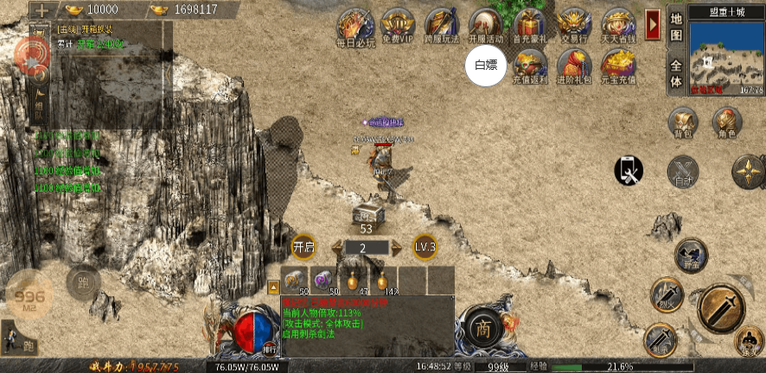
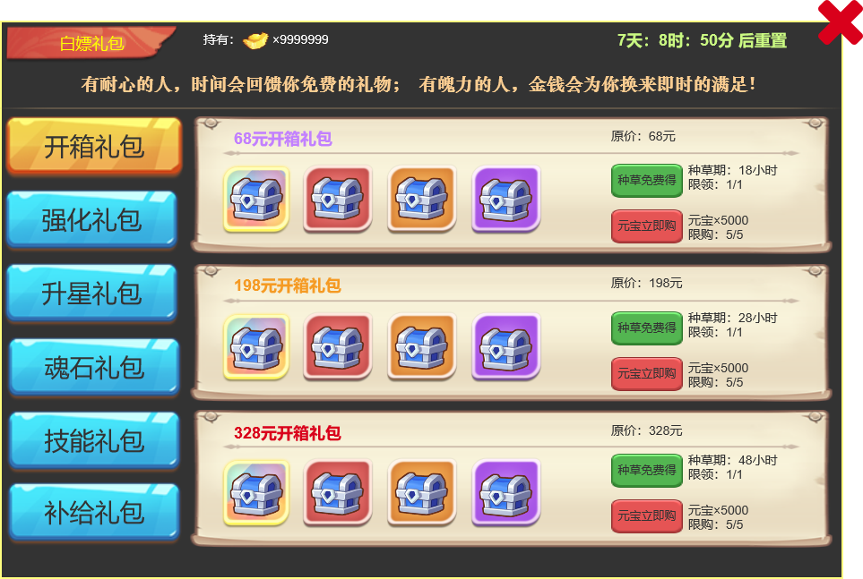
图1为功能的入口按钮，点击之后即可打开图2的功能主界面。
图2的功能主界面包含内容：
- 界面标题：白嫖礼包。
- 持有元宝数量：用来显示当前角色所持有的元宝总量。
- 重置时间：显示方式为{X天X时X分}
- 点击关闭按钮则直接关闭功能界面。
- 界面标语：需要用美术字来展示，内容如图所示。可以做成一张整图。
- 左侧按钮列表：该区域最好支持上下拖动。
- 右侧礼包列表：该区域也最好支持上下拖动。
- 礼包列表内容包括：礼包名称（配置）；礼包原价（配置）；礼包内容（配置，且需要显示对应物品的数量）；种草（按钮+种草时间+限购）；元宝购买（按钮+元宝消耗+限购）。
- 特别说明：元宝购买礼包时，对于同一档礼包，每次购买价格需要有递减的配置，可以直接配置每次购买的折扣率，例如：第一次购买打8折；第二次打7折。。。等等。

3.2 点击种草按钮后的弹出框
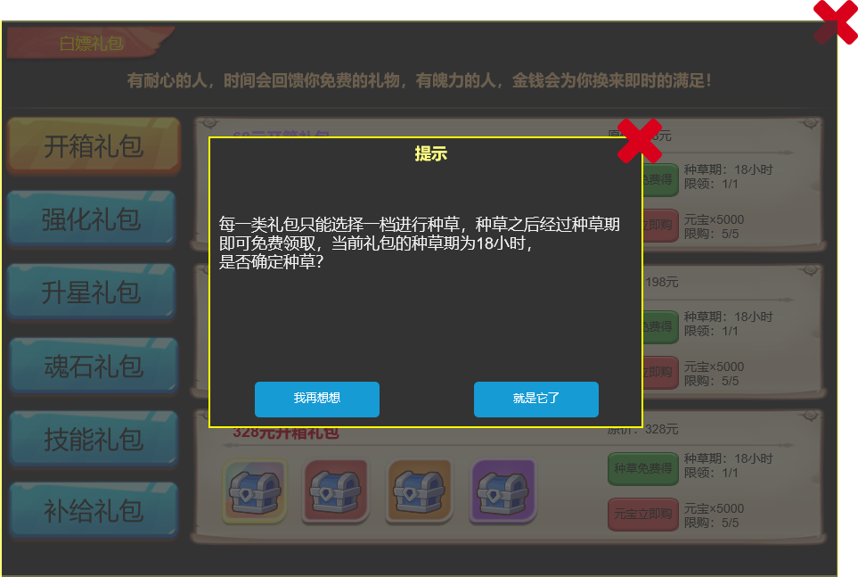
如上图所示，为点击“种草”按钮的弹出框：
- 提示框内容文字如图所示，但内容中的种草期时间为计算得到的。计算方式为：{礼包的人民币价格/5}向上取整之后的数值即为所需要等待的小时数。
- 点击“就是它了”按钮，则关闭提示框，将所选择的礼包进入到倒计时状态。
- 点击“我再想想”和关闭按钮，则直接关闭提示框。

3.3 种草成功之后的界面表现
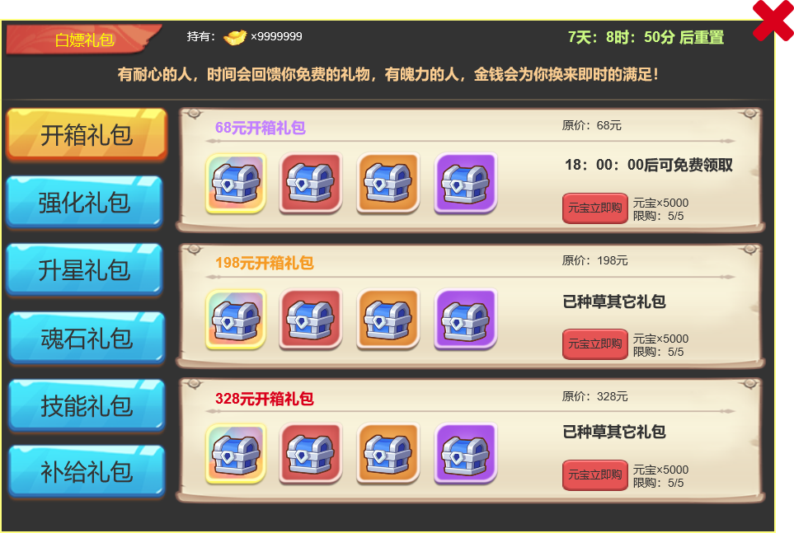
如上图所示，已经种草的礼包，种草按钮小时，以倒计时来显示，显示文字为：XX：XX：XX后可免费领取。
没有种草的礼包，则显示文字：已种草其它礼包。

3.4 种草礼包可领取的界面表现
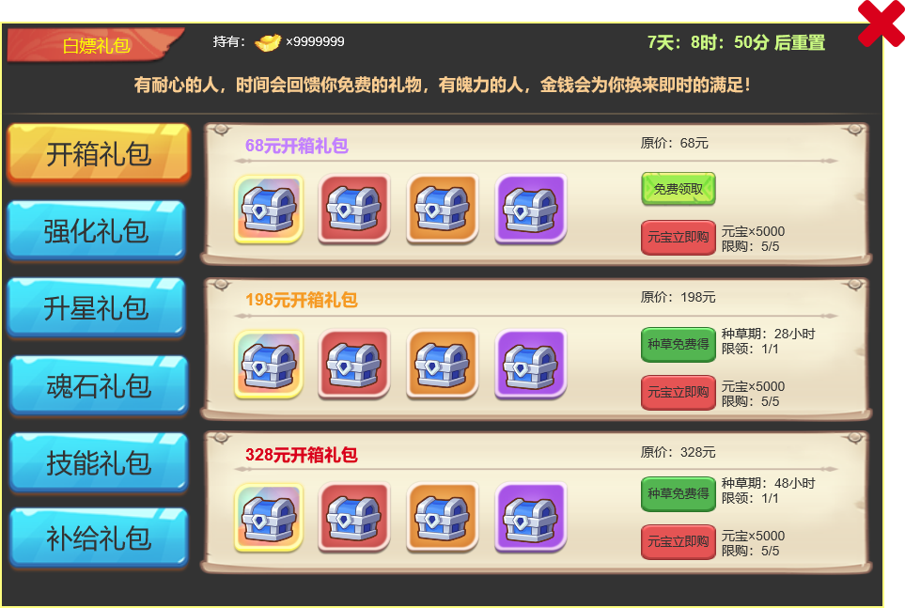
如上图所示，种草的礼包倒计时结束之后，显示“免费领取”按钮，点击之后如果包裹空间足够，则直接发放对应的礼包。同时，其他礼包恢复到可种草的状态。

3.5 种草礼包已领取的界面表现
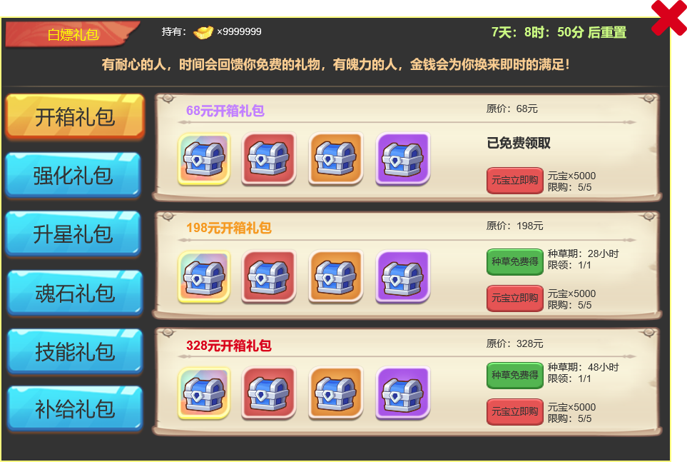
如上图所示，如果种草礼包已经领取，则对应礼包种草按钮小时，显示文字：已免费领取。

3.6 付费礼包已售罄的界面表现
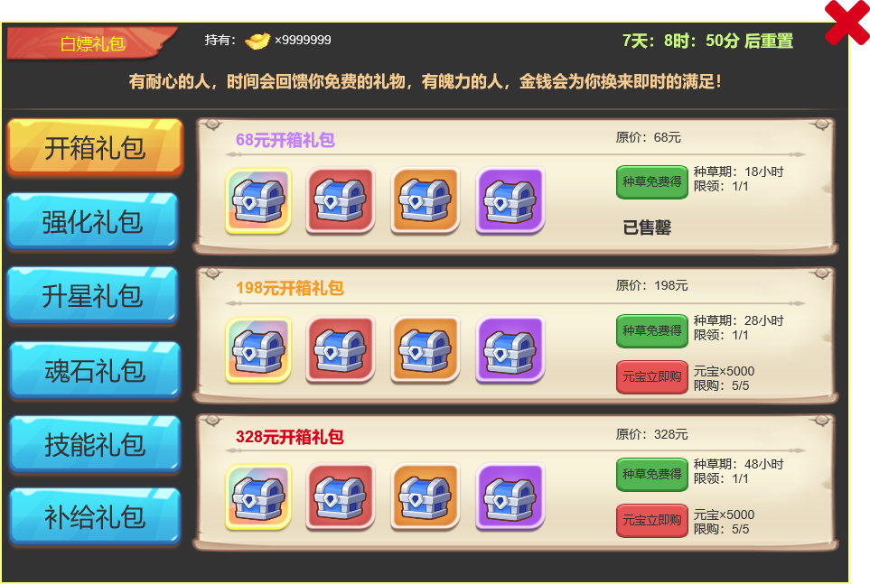
如上图所示，如果元宝购买的礼包已经次数耗尽，则显示“已售罄”的文字。
特别的，对于一档特定的元宝购买操作，需要有随着购买次数递增，折扣率递减的配置。

3.7 元宝不足的界面表现
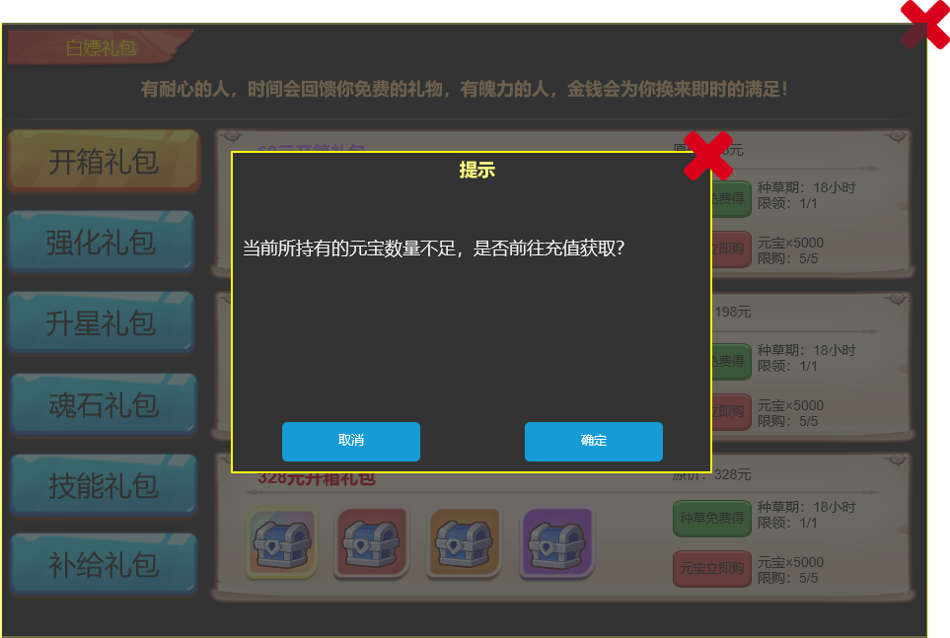
如上图所示，如果购买礼包时，持有的元宝不足，则弹出如上图所示提示，点击确定，跳转到充值界面，反之，则关闭提示框。

流程图
